

**ĐẠI HỌC ĐÀ NẴNG**

**ĐẠI HỌC CÔNG NGHỆ THÔNG TIN VÀ TRUYỀN THÔNG VIỆT - HÀN**



**ĐỒ ÁN MÔN VI ĐIỀU KHIỂN**

**ĐỀ TÀI :CÀI ĐẶT, ĐO VÀ CẢNH BÁO NHIỆT ĐỘ**

**Sinh viên thực hiện: Hồ Văn Trung 18IT4**

**Nguyễn Văn Chiến 18IT4**

**Lê Công Nhất 18IT4**

**Lê Thái Thắng 18IT4**

**Đà nẵng, ngày…, tháng…, năm 2020**

**MỤC LỤC**

**LỜI MỞ ĐẦU** 3

**CHUƠNG I : Ý TƯỞNG THIẾT KẾ** 4

**1.** **Sơ đồ mạch.** 4

**2.** **Sơ đồ nguyên lý.** 4

**3.** **Nguyên lí hoạt động.** 5

**4.** **Mô tả các thành phần chính của mạch.** 5

**CHƯƠNG II: LẬP TRÌNH VÀ MÔ PHỎNG** 12

**1.** **Lưu đồ thuật toán.** 12

**2.** **Chương trình.** 12

**3.** **Hình ảnh khảo sát.** 16

**CHƯƠNG III: ỨNG DỤNG MÔ HÌNH VÀO THỰC TẾ** 17

**1.** **Ứng dụng vào trong lĩnh vực hậu cần dược phẩm.** 17

**2.** **Ứng dụng vào trong lĩnh vực nông nghiệp để bảo quản nông sản.** 17

**CHƯƠNG IV: ĐÁNH GIÁ ĐỀ TÀI VÀ HƯỚNG PHÁT TRIỂN** 18

**1.** **Kết quả thực hiện.** 18

**2.** **Hướng phát triển của đề tài.** 18

**DANH MỤC TÀI LIỆU THAM KHẢO** 19

# **LỜI MỞ ĐẦU**

Trong những năm gần đây, biến đổi khí hậu và thiên tai cực đoan đã tác động xấu đến đời sống của con người ở hiện tại mà còn đe dọa đến môi trường sống trong tương lai. Biến đổi khí hậu làm cho cuộc sống sinh hoạt trở nên khó khăn ( như hạn hán, lủ luật, nhiệt độ môi trường thay đổi bất thường…) trong mọi lĩnh vực đời sống. Đặc biệt trong lĩnh vực nông nghiệp làm cho cuộc của nhiều nông dân rơi vào hoàn cảnh khó khăn do sự biến đổi thời tiết thất thường, phá hoại hoa màu của nhân dân.

Chính vì thế để khắc phục phần nào những khó khăn về vấn đề thời tiết hiện nay nhóm chúng em xây dựng đề tài “**CÀI ĐẶT, ĐO VÀ CẢNH BÁO NHIỆT ĐỘ**”, nhằm cảnh báo nhiệt độ giúp cho chúng ta có được sự chủ động trước sự biến đổi khí hậu này. Do thời gian thực hiện và kiến thức còn hạn chế nên còn nhiều sai sót trong quá trình thực hiện đề tài, rất mong được sự bổ sung đóng góp của các thầy cô và các bạn. Chúng em xin chân thành cảm ơn thầy đã tận tình hướng dẫn và giúp đỡ chúng em hoàn thành đề tài này.

# **CHUƠNG I : Ý TƯỞNG THIẾT KẾ**

1. **Sơ đồ mạch.**

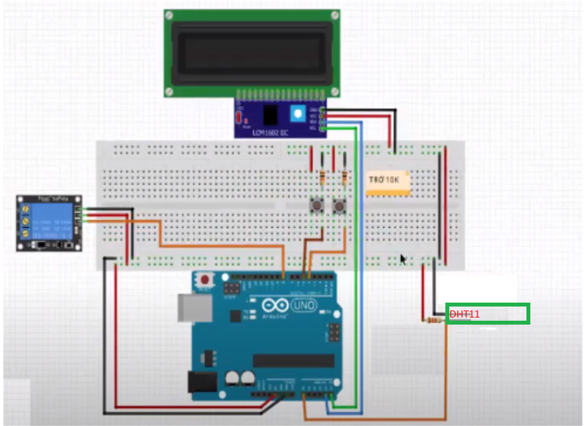

***Hình 1:Sơ đồ mạch.***

1. **Sơ đồ nguyên lý.**

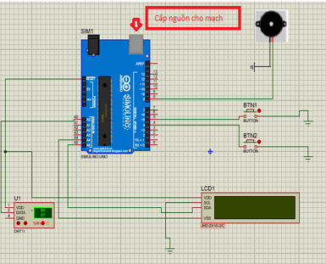

***Hình 2:Sơ đồ nguyên lý.***

1. **Nguyên lí hoạt động.**

Về mặt lý thiết, chúng ta cài đặt nhiệt độ trước ở một nguõng nhất định là 31 độ và nhiệt độ cài đặt này có thể thay đổi thông qua hai nút nhất tăng hoặc giảm nhiệt độ tùy theo ý muốn của mình. Trên màng hình LCD sẽ hiển thị nhiệt độ được cài đặt trước và giá trị nhiệt độ mà cảm biến nhiệt DHT11 đo được môi trường. khi nhiệt độ ngoài trời cao hơn ngưỡng nhiệt độ được cài đặt trước thì hệ thống sẽ kích hoạt role cho dòng điện chạy qua loa báo động.

1. **Mô tả các thành phần chính của mạch.**

**4.1. Arduino Uno R3.**

- Đặc điểm cấu tạo:

* Điện áp hoạt động: 5V
* Tần số hoạt động: 16 MHz
* Điện áp đầu vào khuyên dùng: 7VDC - 12VDC
* Điện áp vào giới hạn: 6-20V DC
* Số chân Digital I/O 14 (6 chân hardware PWM)
* Số chân Analog 6 (độ phân giải 10bit)
* Dòng tối đa trên mỗi chân I/O 30 mA
* Dòng ra tối đa (5V) 500 mA
* Dòng ra tối đa (3.3V) 50 mA
* Bộ nhớ flash 32 KB (ATmega328) với 0.5KB dùng bởi bootloader
* SRAM 2 KB (ATmega328)
* EEPROM 1 KB (ATmega328)
* Clock Speed : 16 MHz

- Sơ đồ chân :

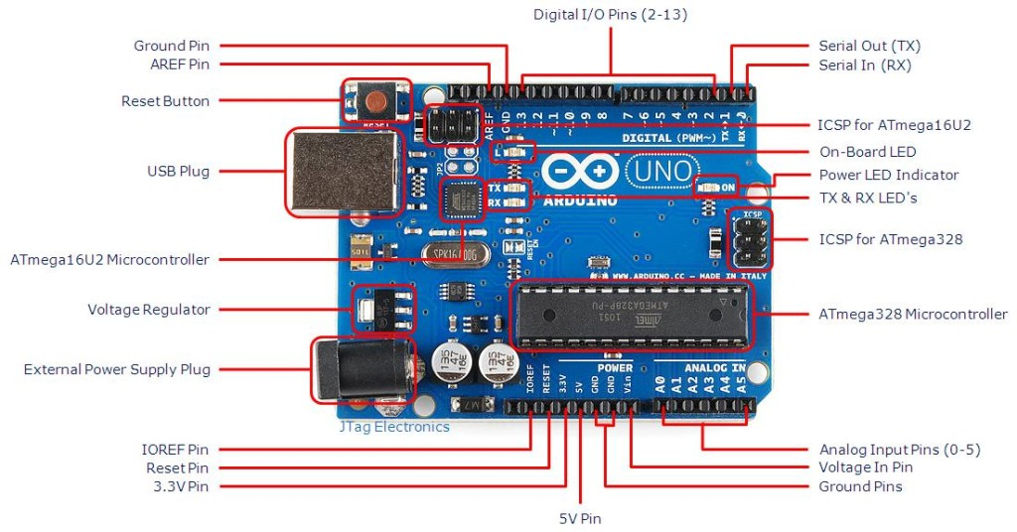

***Hình 3: Sơ đồ chân Arduino Uno R3.***

- Hình ảnh :

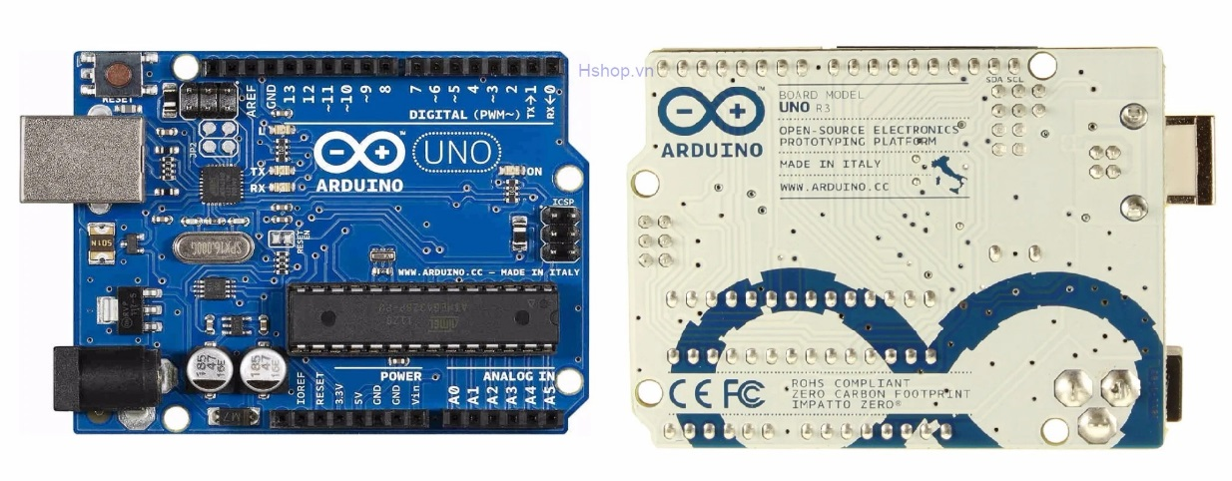

***Hình 4: Arduino Uno R3.***

- Chức năng : Arduino Uno R3 là kit Arduino Uno thế hệ thứ 3, với khả năng lập trình cho các ứng dụng điều khiển phức tạp do được trang bị cấu hình mạnh cho các loại bộ nhớ ROM, RAM và Flash, các ngõ vào ra digital I/O trong đó có nhiều ngõ có khả năng xuất tín hiệu PWM, các ngõ đọc tín hiệu analog và các chuẩn giao tiếp đa dạng như UART, SPI, TWI (I2C).

**4.2. Màn hình LCD 16x2.**

- Đặc điểm cấu tạo:

* Điện áp hoạt động: 5V
* Kích thước: 80 x 36 x 12.5 mm
* Chữ trắng, nền xanh
* Khoảng cách giữa hai chân kết nối là 0.1 inch tiện dụng khi kết nối với Breadboard
* Đèn led nền có thể dùng biến trở hoặc PWM điều chình độ sáng thích hợp
* Có thể được điều khiển với 6 dây tín hiệu
* VSS: cực âm nguồn cho LCD - GND: 0V
* VDD: cực dương nguồn LCD - 5V
* Constrast Voltage (Vo): điều khiển độ sáng màn hình
* Register Select (RS): lựa chọn thanh ghi
* RS=0 chọn thanh ghi lệnh
* RS=1 chọn thanh ghi dữ liệu
* Read/Write (R/W)
* R/W=0 ghi dữ liệu
* R/W=1 đọc dữ liệu
* Enable: Cho phép ghi vào LCD
* D0 - D7: 8 chân trao đổi dữ liệu với các vi điều khiển, với 2 chế độ sử dụng
* Chế độ 8 bit: Dữ liệu được truyền trên cả 8 đường, với bit MSB là bit DB7.
* Chế độ 4 bit : Dữ liệu được truyền trên 4 đường từ DB4 tới DB7, bit MSB là DB7.
* Backlight (Backlight Anode (+) và Backlight Cathode (-)): Tắt bật đèn màn hình LCD.

- Hình ảnh và sơ đồ chân LCD :

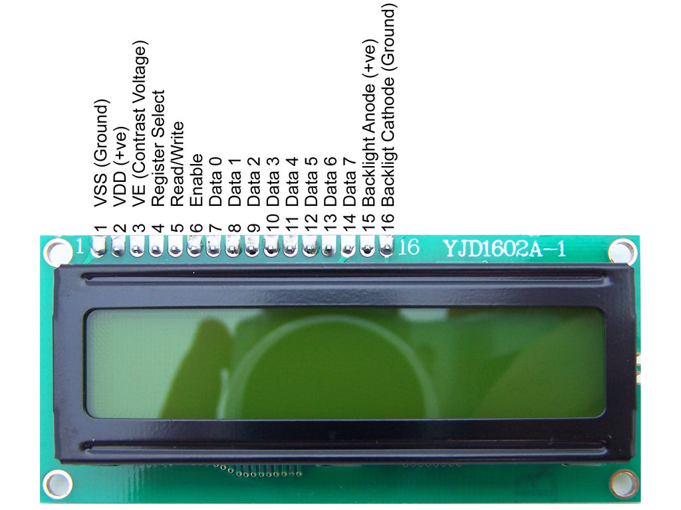

***Hình 5: Màn hình LCD 16x2.***

- Chức năng : LCD 16x2 một sản phẩm quen thuộc với những người mới học và muốn thực hiện các dự án về điện tử, lập trình. Với khả hiển thị 2 dòng với mỗi dòng 16 ký tự, đồng thời có rất nhiều ví dụ mẫu được cộng đồng Arduino xây dựng sẵn sẽ giúp người mới sử dụng làm quen nhanh hơn cũng như tiết kiệm được thời gian trong việc phát triển ứng dụng của mình.

**4.3. Module I2C.**

- Đặc điểm cấu tạo:

* Điện áp hoạt động: 2.5-6V DC
* Hỗ trợ màn hình: LCD1602,1604,2004 (driver HD44780)
* Giao tiếp: I2C
* Địa chỉ mặc định: 0X27 (có thể điều chỉnh bằng ngắn mạch chân A0/A1/A2)
* Kích thước: 41.5mm(L)x19mm(W)x15.3mm(H)
* Trọng lượng: 5g
* Tích hợp Jump chốt để cung cấp đèn cho LCD hoặc ngắt
* Tích hợp biến trở xoay điều chỉnh độ tương phản cho LCD

- Hình ảnh :

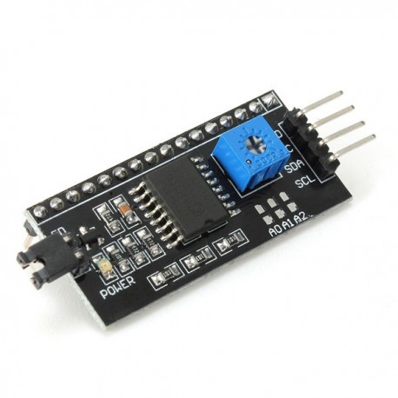

***Hình 6: Module I2C***

- Chức năng : LCD có quá nhiều chân gây khó khăn trong quá trình kết nối và chiếm dụng nhiều chân của vi điều khiển. Module chuyển đổi I2C cho LCD sẽ giải quyết vấn đề này cho bạn, thay vì sử dụng tối thiểu 6 chân của vi điều khiển để kết nối với LCD (RS, EN, D7, D6, D5 và D4) thì với module chuyển đổi bạn chỉ cần sử dụng 2 chân (SCL, SDA) để kết nối. Module chuyển đổi I2C hỗ trợ các loại LCD sử dụng driver HD44780(LCD 1602, LCD 2004, … ), kết nối với vi điều khiển thông qua giao tiếp I2C, tương thích với hầu hết các vi điều khiển hiện nay.

**4.4. Cảm biến nhiệt DHT11.**

- Đặc điểm cấu tạo:

* Nguồn: 3 -> 5 VDC.
* Dòng sử dụng: 2.5mA max (khi truyền dữ liệu).
* Đo tốt ở độ ẩm 2080%RH với sai số 5%.
* Đo tốt ở nhiệt độ 0 to 50°C sai số ±2°C.
* Tần số lấy mẫu tối đa 1Hz (1 giây 1 lần)
* Kích thước 15mm x 12mm x 5.5mm.
* 4 chân, khoảng cách chân 0.1''.

- Hình ảnh :

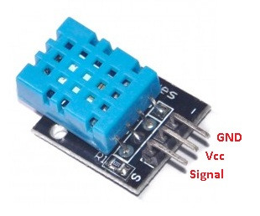

***Hình 7: Cảm biến nhiệt DHT11.***

- Chức năng: Cảm biến độ ẩm và nhiệt độ DHT11 Temperature Humidity Sensor là cảm biến rất thông dụng hiện nay vì chi phí rẻ và rất dễ lấy dữ liệu thông qua giao tiếp 1 wire (giao tiếp digital 1 dây truyền dữ liệu duy nhất). Bộ tiền xử lý tín hiệu tích hợp trong cảm biến giúp bạn có được dữ liệu chính xác mà không phải qua bất kỳ tính toán nào.

**4.5. Role.**

- Đặc điểm cấu tạo:

* Sử dụng điện áp nuôi DC 5V.
* Relay mỗi Relay tiêu thụ dòng khoảng 80mA.
* Điện thế đóng ngắt tối đa: AC250V ~ 10A hoặc DC30V ~ 10A.
* Có đèn báo đóng ngắt trên mỗi Relay.
* Có thể chọn mức tín hiệu kích 0 hoặc 1 qua jumper.
* Kích thước: 1.97 in x 1.02 in x 0.75 in (5.0 cm x 2.6 cm x 1.9 cm)
* Weight: 0.60oz (17g)

-Hình ảnh :

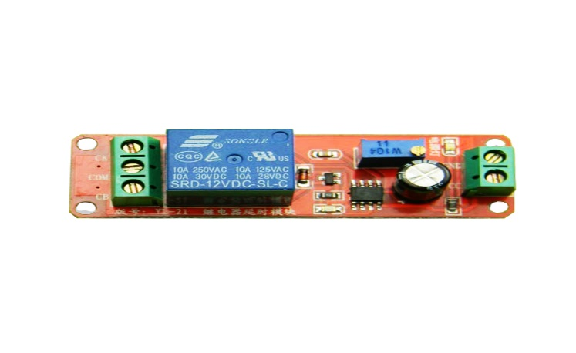

***Hình 8:*** ***Module 1 Relay Với Opto Cách Ly Kích H/L (5VDC).***

-Chức năng: Module 1 Relay với opto cách ly nhỏ gọn, có opto và transistor cách ly giúp cho việc sử dụng trở nên an toàn với board mạch chính, module 1 Relay với opto cách ly hl 5v được sử dụng để đóng ngắt nguồn điện công suất cao AC hoặc DC, có thể chọn đóng khi kích mức cao hoặc mức thấp bằng Jumper.

**4.6. Điện trở (thường).**

- Đặc điểm cấu tạo:

* Công suất hoạt động (tỏa nhiệt) thấp: 0.125W đến 0.5W.
* Độ chính xác không cao: sai số thường dao động khoảng +/- 5% trở lên.
* Giá thành rẻ.
* Dễ mua được ở bất kì đâu.

-Hình ảnh :

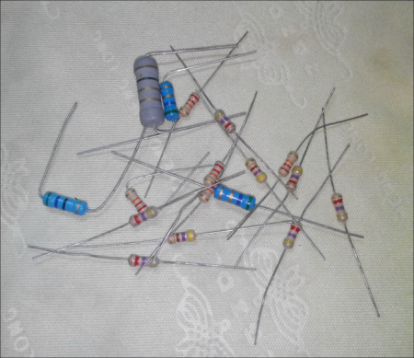

***Hình 9: Điện trở .***

- Chức năng: Điện trở là một linh kiện điện tử thụ động với 2 tiếp điểm kết nối, chức năng dùng để điều chỉnh mức độ tín hiệu, hạn chế cường độ dòng điện chảy trong mạch, dùng để chia điện áp, kích hoạt các linh kiện điện tử chủ động như transistor, tiếp điểm cuối trong đường truyền điện và có trong rất nhiều ứng dụng.

**4.7. Nút nhấn (button).**

- Đặc điểm cấu tạo: Đây là loại nút nhấn rất phổ biến, cũng như đèn LED, loại nút nhấn này cũng có các kính thước cạnh 6mm hoặc 12m. Loại 6mm hay được dùng trong các dự án nhỏ.

- Hình ảnh :

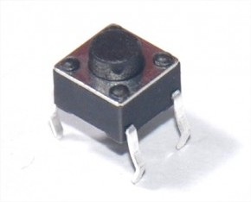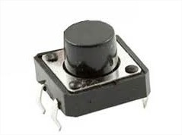

***Hình 10: Nút nhấn 6mm và12mm.***

- Chức năng: Nút nhấn có rất nhiều loại, và mỗi loại lại có ứng dụng riêng của nó. Vì vậy, chỉ cần vận dụng hợp lý và sáng tạo các loại button - nút bấm, bạn sẽ làm nên những dự án.

# **CHƯƠNG II: LẬP TRÌNH VÀ MÔ PHỎNG**

## **Lưu đồ thuật toán.**

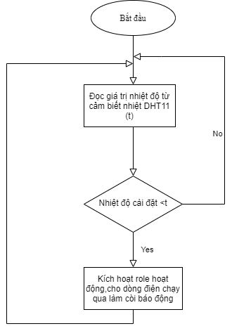

***Hình 11:Lưu đồ thuật toán.***

## **Chương trình.**

#include <DHT.h> //Thư viện DHT11

#include <Wire.h>

#include <LiquidCrystal_I2C.h> // Thư viện i2c cho lcd

LiquidCrystal_I2C lcd(0x27,16,2); //đại chỉ i2c 0x27

unsigned long time1 = 0;

const int DHTPIN = A0; //khai báo dử liệu output từ dht11 cho arduino

const int DHTTYPE = DHT11;

DHT dht(DHTPIN, DHTTYPE);

float t =0;

double Temp = 0;

#define minTempC 0

#define maxTempC 150

#define startTempC 32 // giá trị nhiệt độ cài ban đầu

float setTempC;

#define buttonDN 5 // chân nút nhấn 1 nối chân số 4

#define buttonUP 4 // chân nút nhấn 2 nối chân số 5

#define role 8 // chân relay nối chân số 8

byte degree[8] = {

// hiển thị kí tự độ C

0B01110,

0B01010,

0B01110,

0B00000,

0B00000,

0B00000,

0B00000,

0B00000

};

void setup()

{

Serial.begin(9600);

pinMode( DHTPIN,INPUT_PULLUP);

pinMode(buttonDN, INPUT_PULLUP);

pinMode(buttonUP, INPUT_PULLUP);

pinMode(role, OUTPUT);//KICH ROLAY CHAN

digitalWrite(role,HIGH);

setTempC = startTempC;

}

void loop()

{

setTemperature();

displayLCD();

setHeater();

}

void displayLCD(){

t = dht.readTemperature();

dht.begin();

lcd.begin();

lcd.backlight();// bạt tắt màn hình LCD

lcd.clear();

lcd.home ();

Serial.print("C = ");

Serial.println(Temp);

lcd.setCursor(0,0);

lcd.print("NHIET DO: ");

lcd.setCursor(10,0);

lcd.print(round(t));

lcd.print("");

lcd.write(1);

lcd.print("C");

lcd.setCursor(0,1);

lcd.print("CAI : ");

lcd.setCursor(5,1);

lcd.print(round(setTempC));

lcd.print("");

lcd.write(1);

lcd.print("C");

lcd.createChar(1, degree);

}

void setTemperature()

{

if (digitalRead(buttonDN) == HIGH){ // Trường hợp nút nhấn được nhấn

setTempC++; // tăng giá trị cài lên 1 đơn vị

if(setTempC > maxTempC)

setTempC = maxTempC; // nếu nhiệt độ cài quá lớn thì sẽ bằng maxTemC

}

if (digitalRead(buttonUP)==HIGH){

setTempC--;// giảm giá trị cài lên 1 đơn vị

if(setTempC <minTempC)

setTempC = minTempC;

}

}

void setHeater(

{

if ((setTempC) > (t + 0.5 )) {

// nếu nhiệt độ cài lớn hơn nhiệt độ đọc được từ DHT11 thì kích hoạt role

digitalWrite(role, HIGH);

lcd.setCursor(11,1);

lcd.print("DONG");

}

else if ((setTempC) <= (t - 0.5)){

digitalWrite(role, LOW);

//digitalWrite(coi, LOW);

beep();

lcd.setCursor(11,1);

lcd.print(" MO");

// delay(10000);

}

}

## **Hình ảnh khảo sát.**

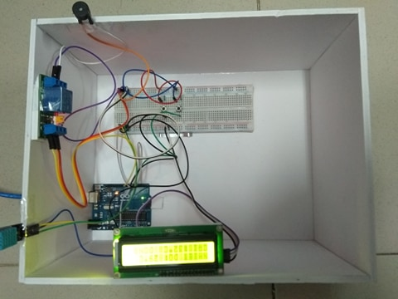

***Hình 12: Mô hình thực tế.***

# **CHƯƠNG III: ỨNG DỤNG MÔ HÌNH VÀO THỰC TẾ**

## **Ứng dụng vào trong lĩnh vực hậu cần dược phẩm.**

Hầu hết các dược phẩm phải liên tục vận chuyển và bảo quản trong phạm vi giá trị nhiệt độ giới hạn trên và dưới xác định, trong toàn bộ chuỗi cung ứng. Vi phạm các giá trị giới hạn trên và dưới đã được xác định trước có thể dẫn đến sự thay đổi không thể phục hồi của các thành phần thuốc.

Tuy nhiên, không chỉ có thuốc và thành phần hoạt động của nó đang bị đe dọa. Nhiệt độ thấp hoặc thay đổi nhiệt độ khắc nghiệt cũng có thể gây ra thiệt hại cho thùng chứa và dụng cụ y tế. Hậu quả là đe dọa đến sự hư hỏng của toàn bộ hàng hoá, tổn thất tài chính và thiệt hại về danh tiếng, thương hiệu.

Chính vì thế sử dụng mô hình này giúp chúng ta có được sự chủ động trước sự biến đổi nhiệt độ đột ngột.

## **Ứng dụng vào trong lĩnh vực nông nghiệp để bảo quản nông sản.**

Kiểm tra nhiệt độ kho bảo quản sản phẩm nông sản tươi để bảo quản hàng hóa tốt hơn, hạn chế tình trạng xâm nhập của các vi khuẩn có hại trong không khí, môi trường.  
Đo nhiệt độ còn được dùng nhiều trong dịch vụ, trang trại trồng trọt và chăn nuôi gia súc, gia cầm, các cơ quan, bệnh viện, trường học, gia đình,...đem tới nhiều tính năng nổi trội.

# **CHƯƠNG IV: ĐÁNH GIÁ ĐỀ TÀI VÀ HƯỚNG PHÁT TRIỂN**

## **Kết quả thực hiện.**

Sau thời gian học tập và tìm hiểu cùng với sự hướng dẩn nhiệt tình của thầy TS.Nguyễn Vũ Anh Quang đồ án mạch điện tử đã hoàn thành đúng thời gian quy định, giải quyết và hiểu rỏ hơn về các linh kiện điện tử :

* Arduino uno r3.
* Module 1 Relay.
* Cảm biến nhiệt độ DHT11.
* Module I2C.

## **Hướng phát triển của đề tài.**

- Thay thế cảm biến nhiệt DHT11 bằng cảm biến nhiệt Thermocouples để đọc giá trị nhiệt độ ổn định và chính xác và khả năng chịu nhiệt độ cao tốt.

- Thêm module sim và wifi để hệ thống báo động qua điện thoại thông qua sim.

# **DANH MỤC TÀI LIỆU THAM KHẢO**

1. Kênh youtube hướng dẩn sử dụng DHT11 <https://www.youtube.com/watch?v=h8O2LI8DgmY>.
2. Thư viện cho dht11 <https://github.com/adafruit/DHT-sensor-library>.
3. Thư viện I2C <https://www.arduinolibraries.info/libraries/liquid-crystal-i2-c>.